Отчет

**Цель работы: ознакомление с функциональными возможностями сетевых утилит операционной системы Windows.**

Получена справка о параметрах утилиты ipconfig.

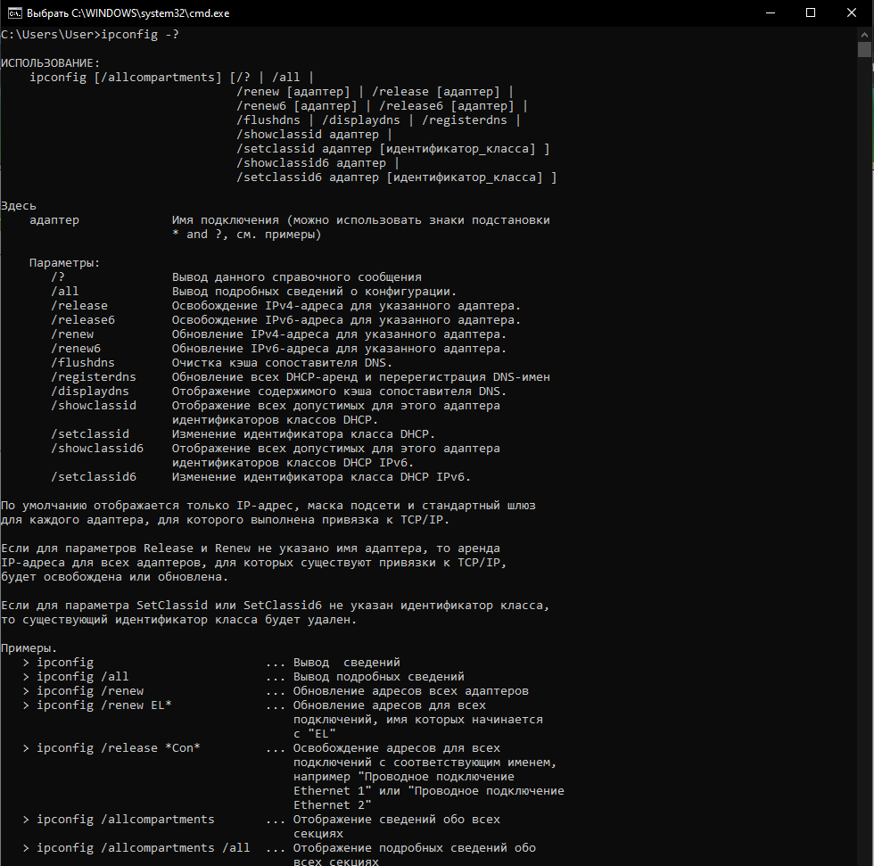

Получен короткий и полный отчет утилиты.

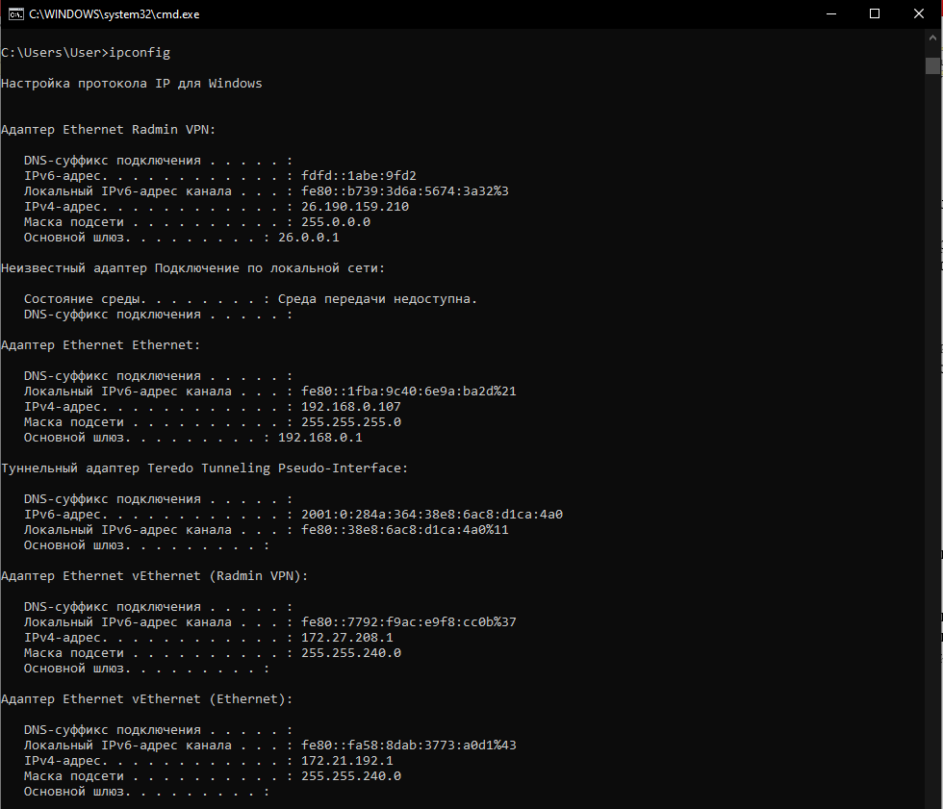

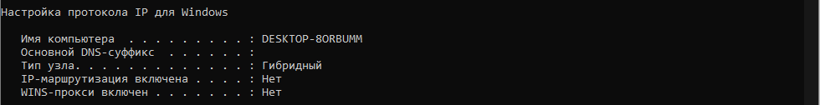

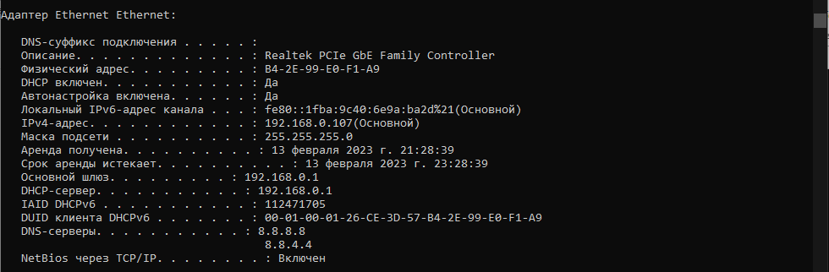

Символическое имя хоста: DESKTOP-8ORBUMM, IP: 192.168.0.107, Маска подсети: 255.255.255.0, MAC: B4-2E-99-E0-F1-A9. IP-адрес относится к классу C. В сети 254 хоста в диапазоне 192.168.0.1-192.168.0.254. Код вендора: E0-F1-A9.

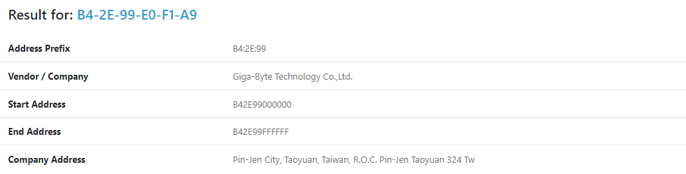

Определено NetBIOS-имя компьютера с помощью утилиты hostname.



Получена справка о параметрах утилиты ping.

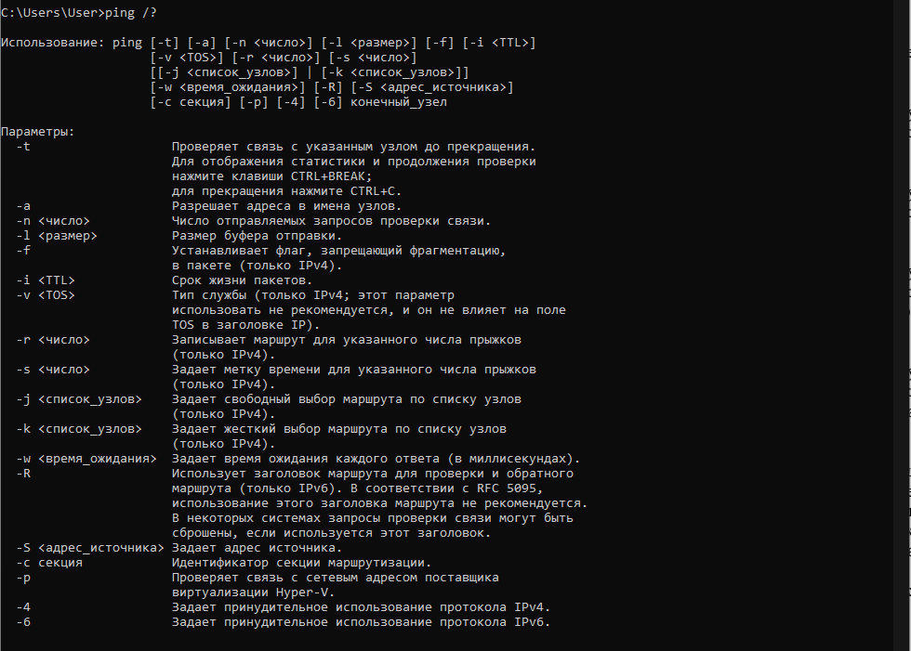

С помощью ping проверена работоспособность интерфейса внутренней петли компьютера.

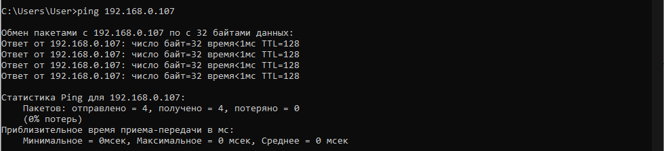

С помощью утилиты ping проверьте доступность интерфейсов используя IP-адреса и символьные имена используя различные размеры буфера и количества запросов.

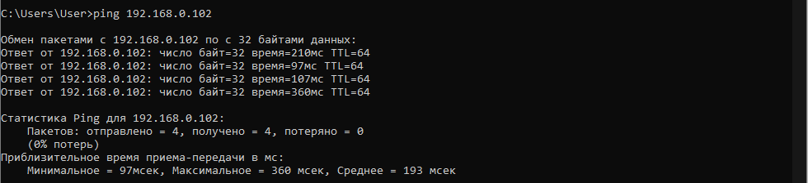

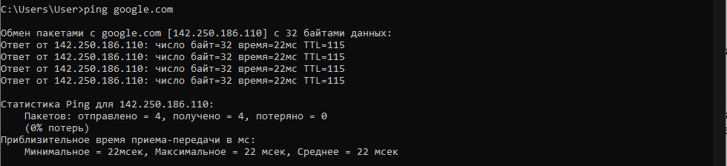

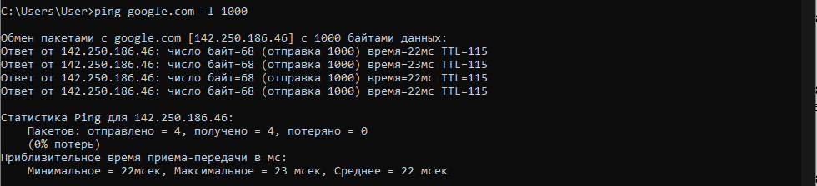

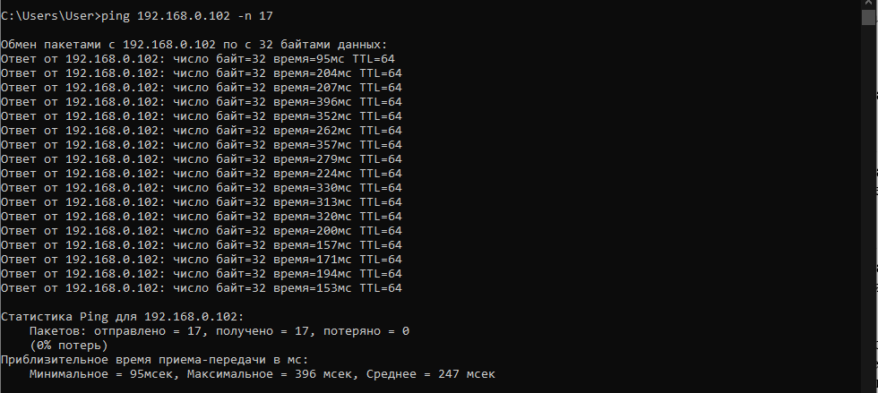

Получена справка о параметрах утилиты tracert.

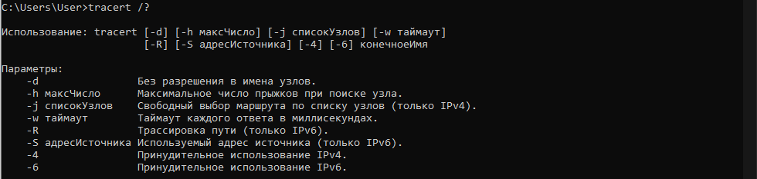

С помощью утилиты tracert определен маршрут хоста самого к себе (интерфейс внутренней петли).

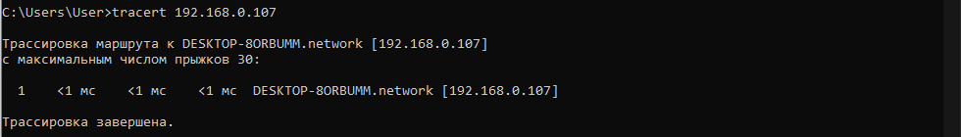

С помощью утилиты tracert определен маршрут к хосту.

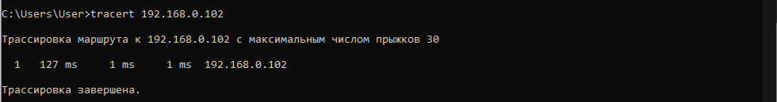

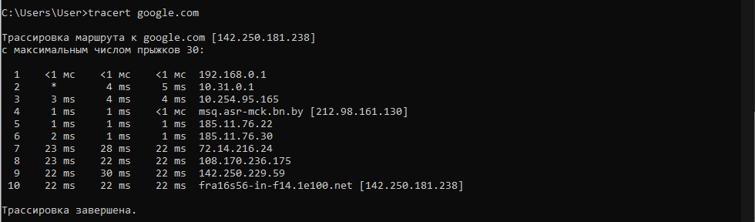

Получена справка о параметрах утилиты route.

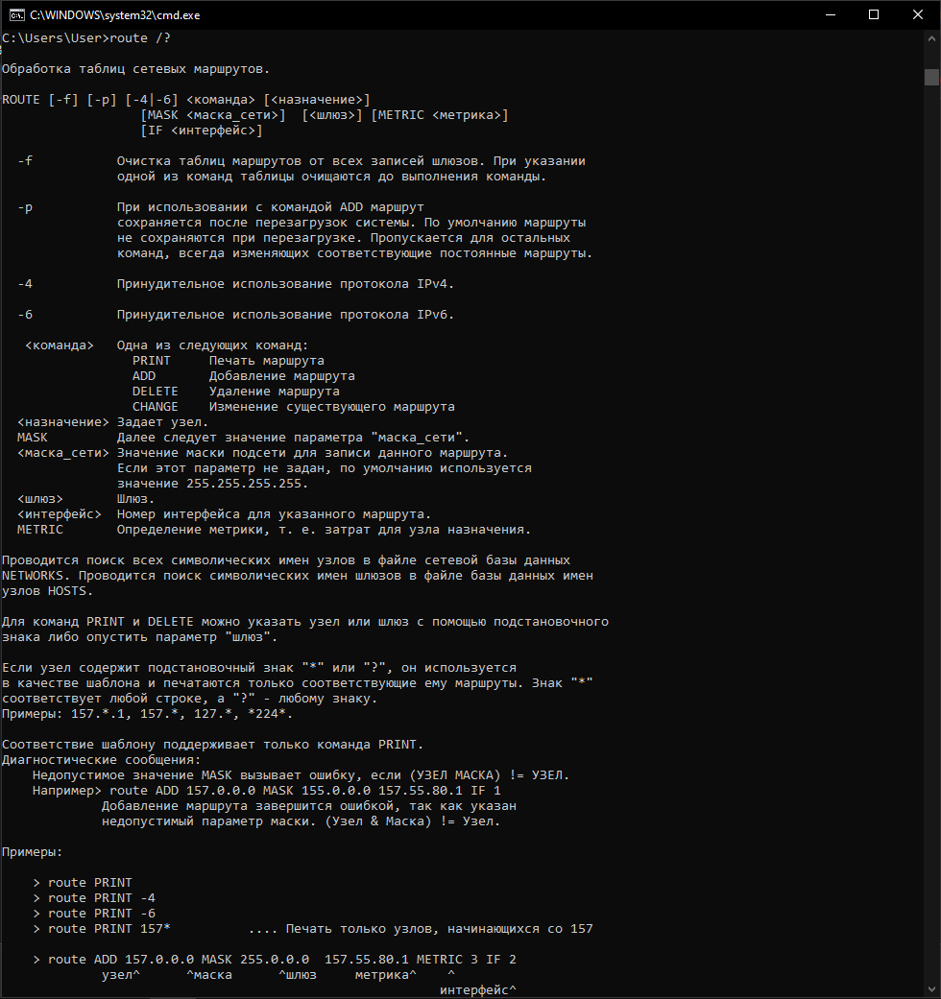

Распечатана таблица активных маршрутов компьютера. Интерфейсу внутренней петли соответствуют первые две строки, широковещательным адресам соответствуют строки с адресами 192.168.0.255, 255.255.255.255 и другие. IP- адреса шлюзов: 192.168.0.1, 26.0.0.1.

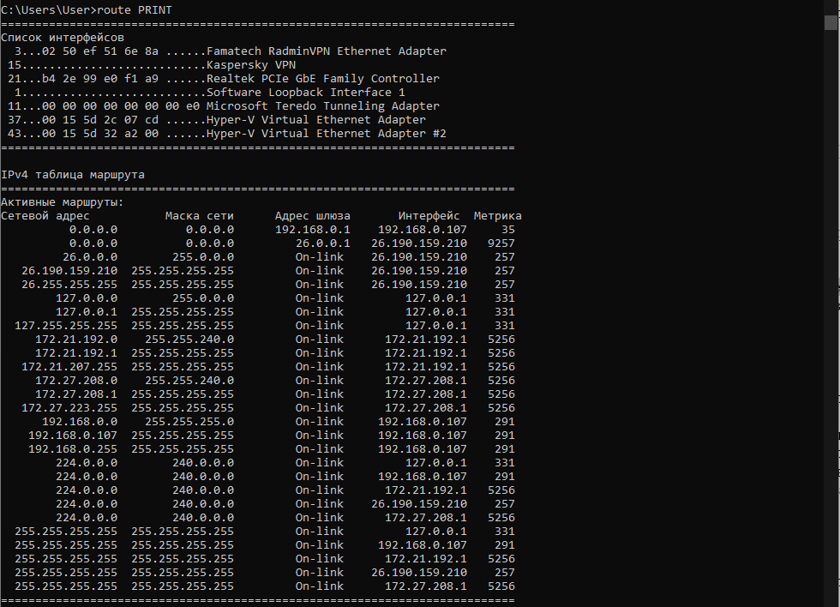

Получена справка о параметрах утилиты arp.

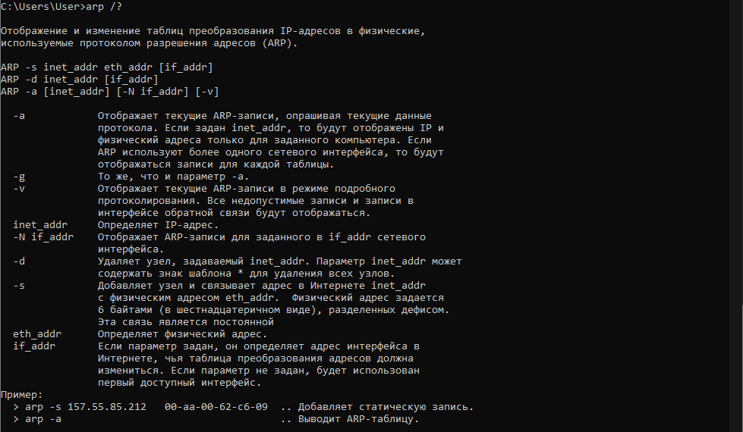

На экран распечатана arp-таблица.

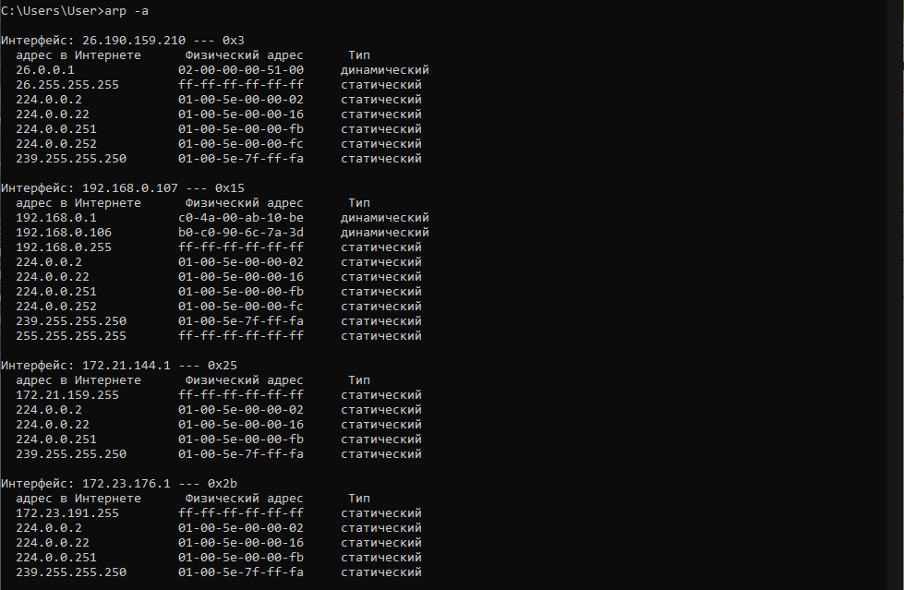

После ping хост был добавлен в arp-таблицу. IP-адреса хостов с ближайшими IP-адресами: 06-d6-96-d2-d8-f8, b0-c0-90-6c-7a-3d.

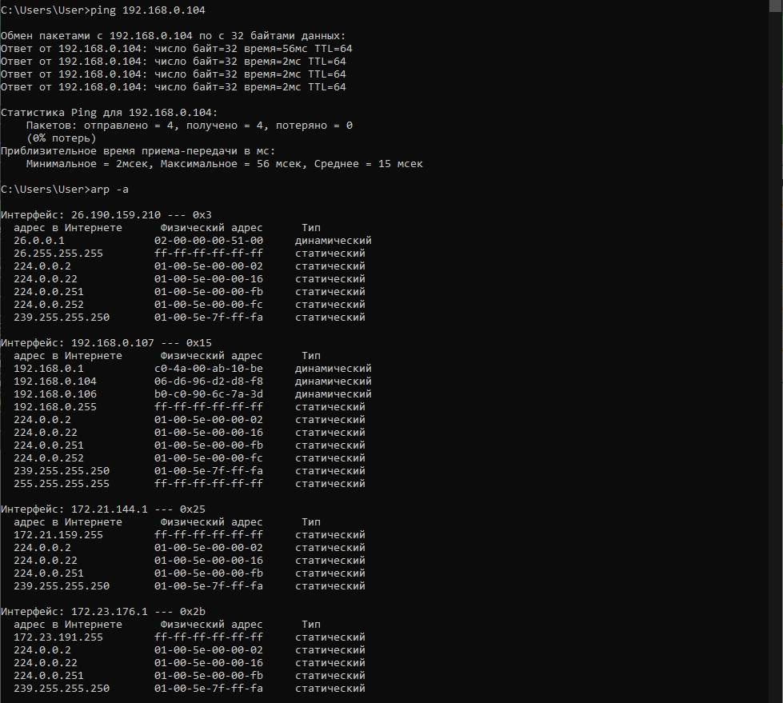

Запущена утилита nslookup в диалоговом режиме с командой help.

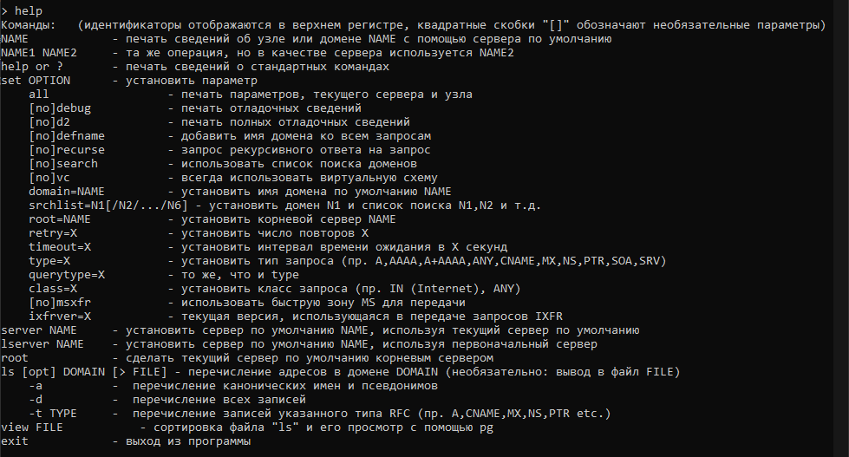

Определено имя и IP-адрес хоста, на котором установлен DNS-сервер по умолчанию и IP-адрес хоста по имени.

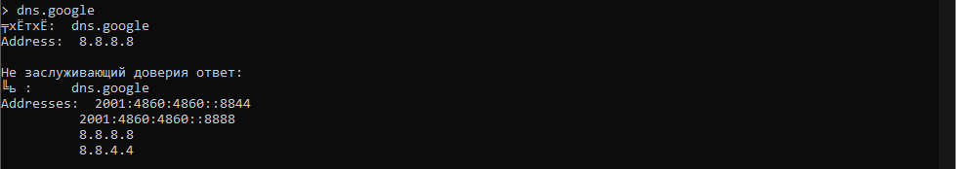

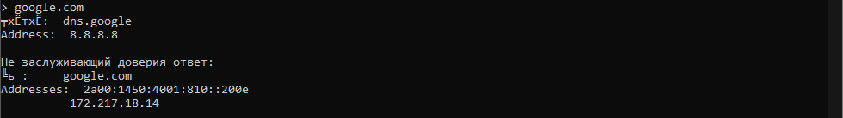

Получена справка о параметрах утилиты netstat.

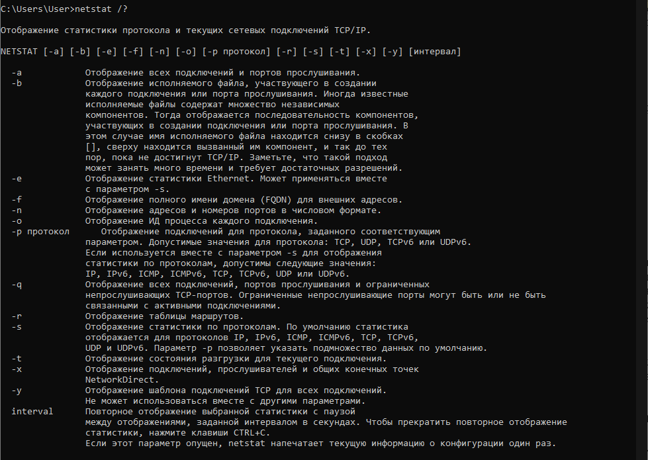

Запущена утилиту netstat -a для отображения всех подключений и ожидающих портов. Известные службы прослушивающие порты: Oracle SQL(1521) и другие. Имена хостов и номера портов внешних соединений: 192.168.0.107:59354 - 212.73.235.28:https(443) и другие.

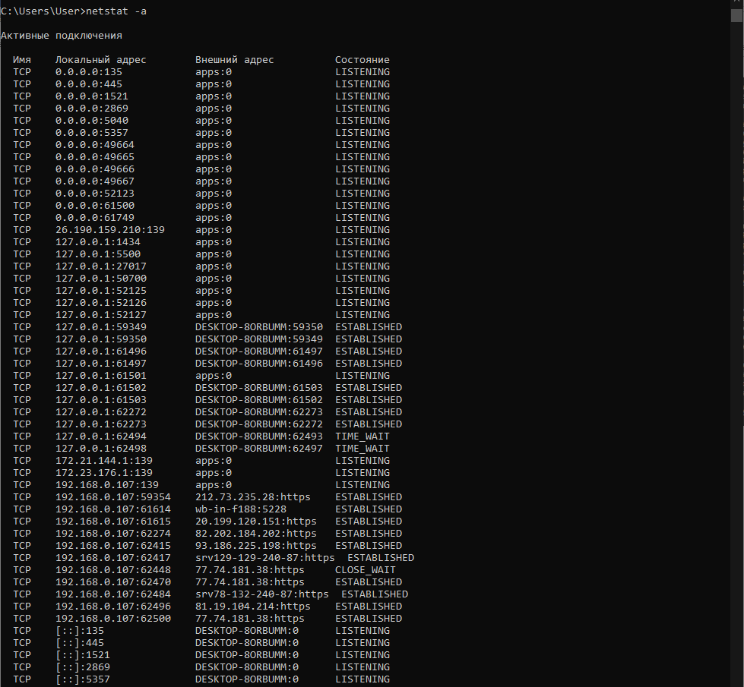

Запустите утилиту netstat -b для отображения исполняемых файлов участвующих в создании подключений. Определите исполняемые файлы служб, прослушивающих порты, идентификаторы процессов операционной системы.

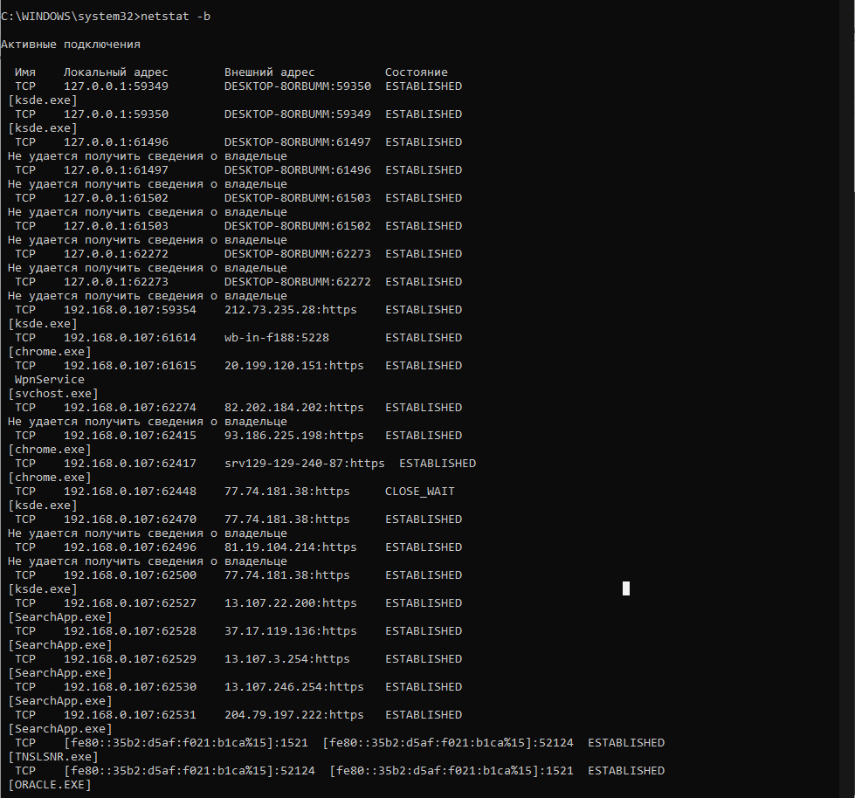

Запущена утилита netstat -b для отображения исполняемых файлов участвующих в создании подключений. Исполняемые файлы и идентификаторы ОС: svchost.exe – RpcSs и другие.

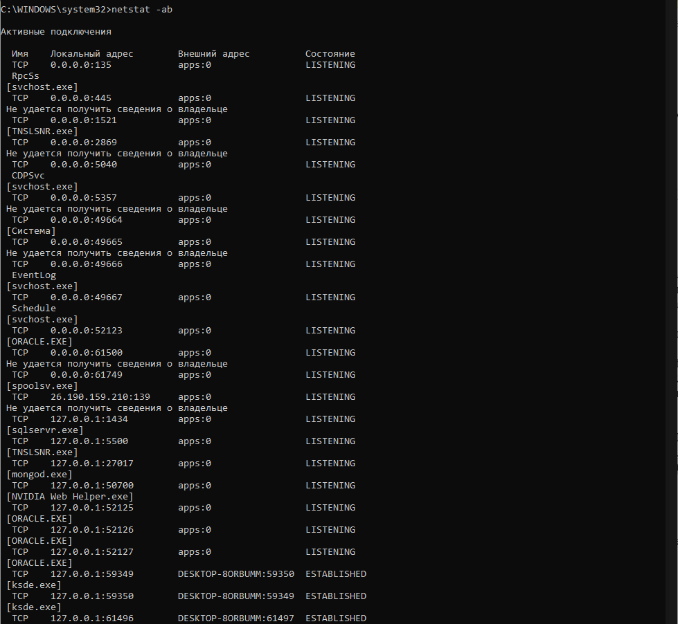

Запущена утилита netstat -ab. Перенаправлен вывод утилиты в файл с помощью команды: netstat -ab > c:\report.txt.

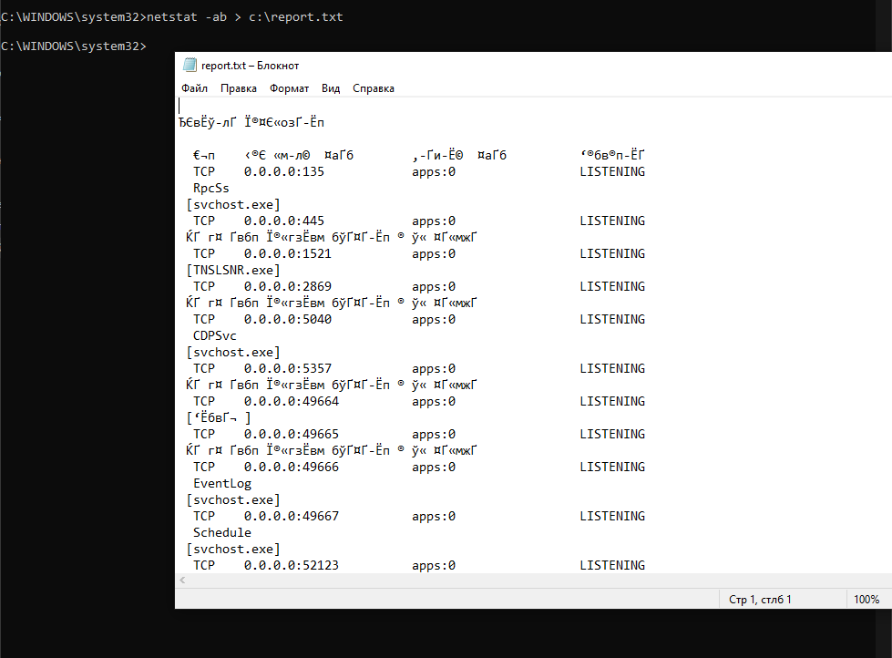

Получена справка о параметрах утилиты nbtstat. Выполнены все команды отраженные в справке.

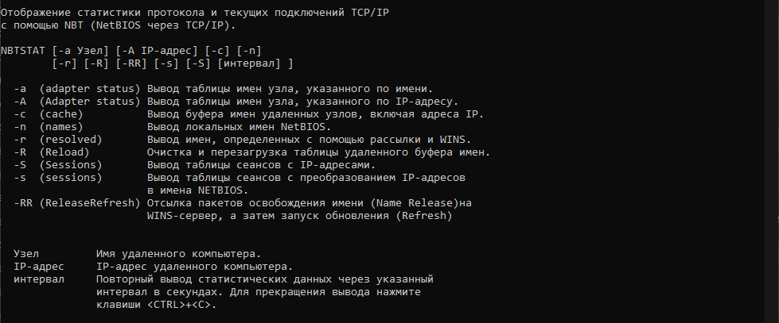

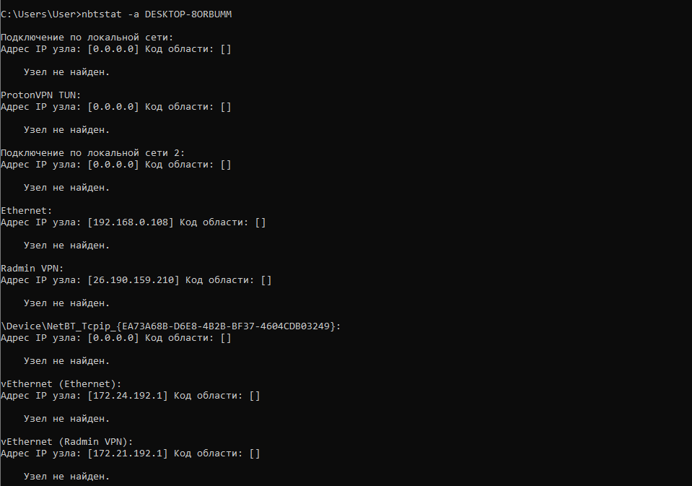

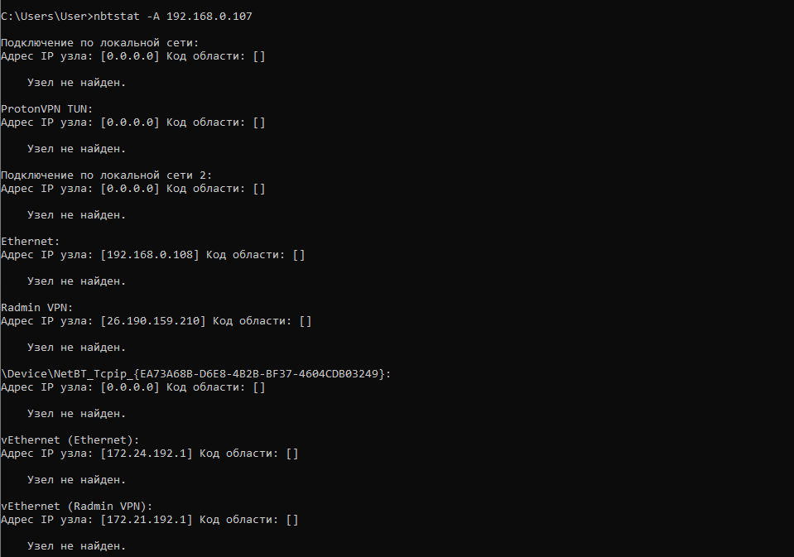

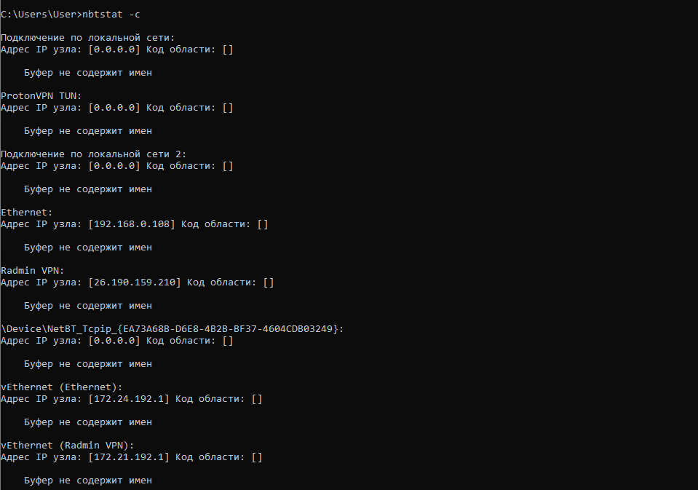

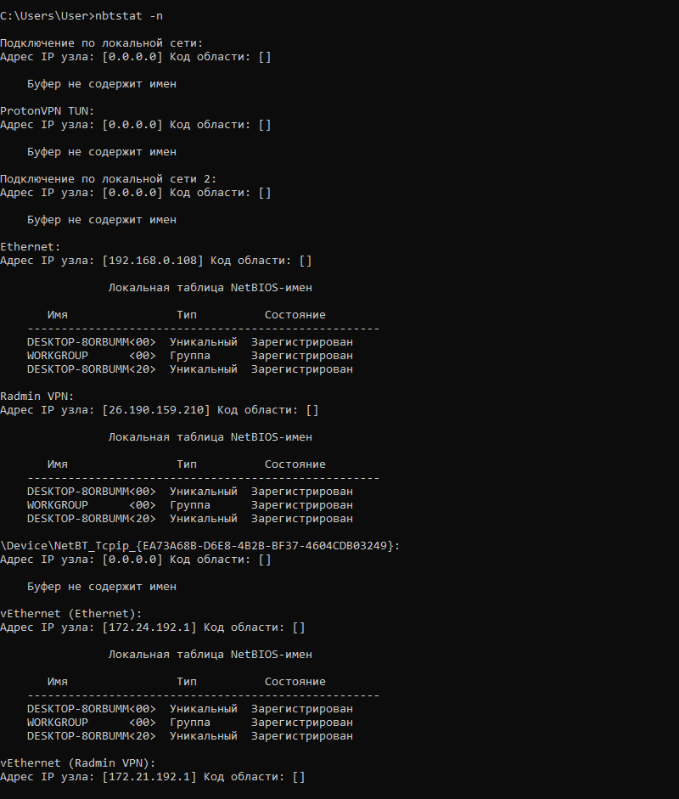

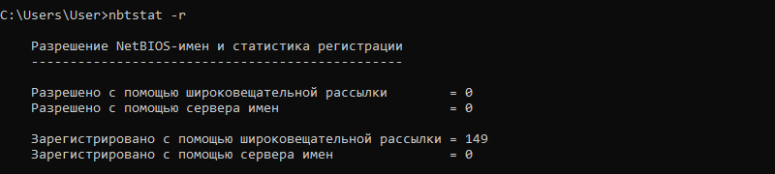

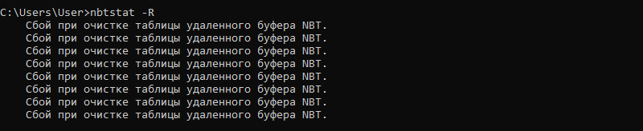

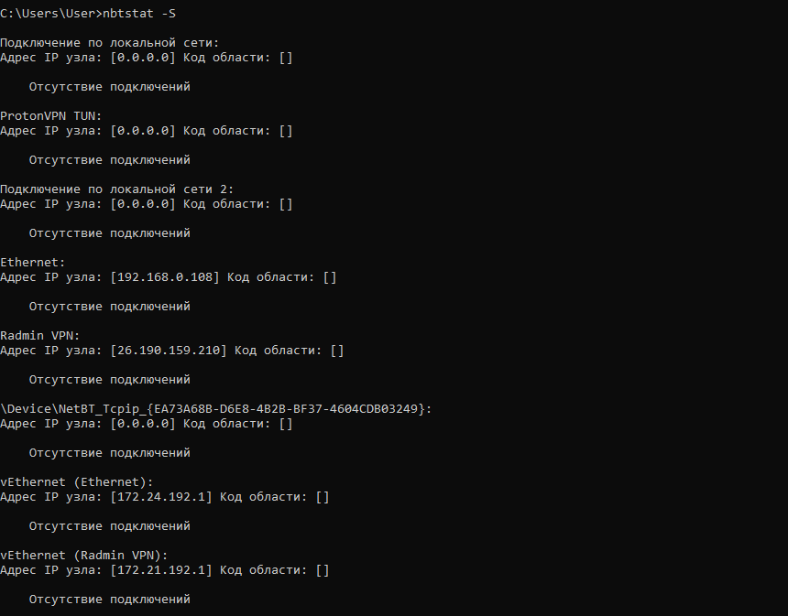

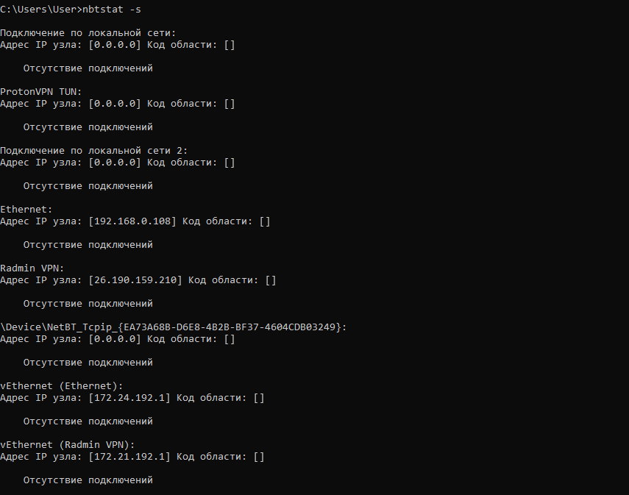

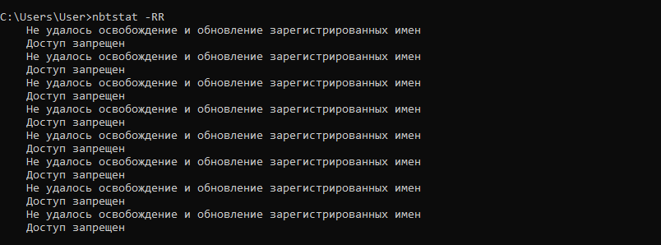

Получена справка о параметрах утилиты net.

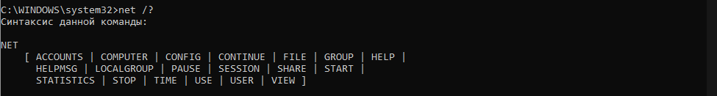

Получена справка по отдельной команде утилиты с помощью команды help.

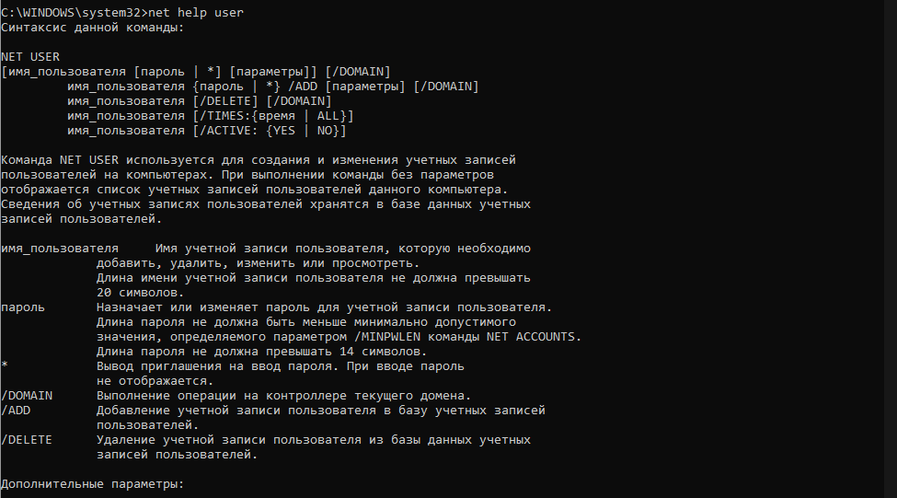

Получена статистика рабочей станции компьютера с помощью команды statistics.

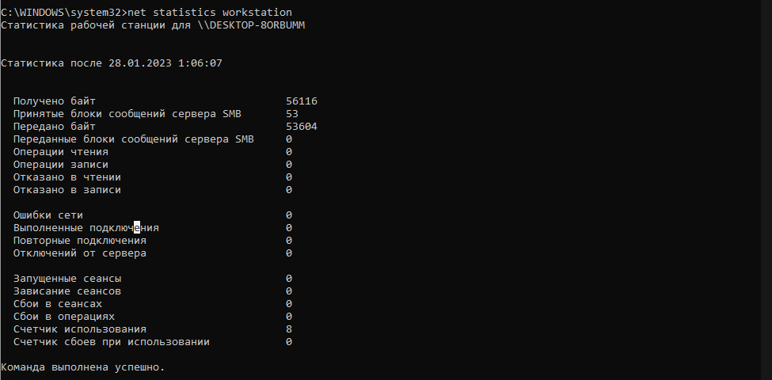

Получен список пользователей компьютера с помощью команды user.

